**Ты и блаженство и безнадежность…**

Творчество Ивана Сергеевича Тургенева – это гимн высокой, вдохновенной, поэтической любви, той любви, которую он испытал в своей жизни и которая питала его творчество.

В финале романа “Дворянское гнездо” можно прочитать такие строки: ”Есть такие мгновения в жизни, такие чувства… На них можно только указать и пройти мимо.” Вместе с тем способность любить Тургенев считал мерилом человеческой ценности.

Как возникает любовь? Что такое любовь? Эти вопросы не имеют ответа, потому что любовь – это тайна. Тайна, вызвавшая к жизни эту поэзию: ”Стой! Какою я теперь тебя вижу – останься навсегда такою в моей памяти!”

Эта любовь пришла к Тургеневу, как озарение. В 1843 году 1 ноября состоялось его знакомство с Полиной Виардо

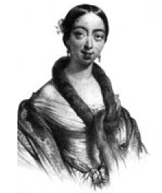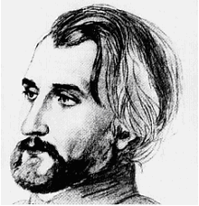

“Я ничего не видел на свете лучше Вас… Встретить Вас на своём пути было величайшим счастьем моей жизни, моя преданность и благодарность не имеют границ и умрут только вместе со мною,” – писал он ей позже.

Но для актрисы мадам Виардо эта встреча не была ни озарением, ни “величайшим счастьем” её жизни.

Тургеневу этой встречи было достаточно, чтобы полились письма, наполненные бесконечной преданностью и любовью: ”Дорогой, милый друг, умоляю Вас писать мне часто; Ваши письма всегда делали меня счастливым, а теперь они мне особенно необходимы… мне нужны Ваши письма, с отголосками счастливой, деятельной жизни, с запахом солнца и поэзии, который они ко мне приносят.” (1852г.)

“Я чувствую, как жизнь моя уходит капля за каплей, словно вода из полузакрытого крана; я не сожалею о ней, - пусть уходит… что мне с ней делать?..” (1852г.)

Что делать Тургеневу с жизнью, в которой нет его любимой женщины? В письмах 1896 – 1858г.г. Тургенев часто говорит о своей бесприютности, одиночестве, обречённости на скитальческую жизнь.

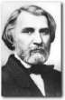

“Мне было горько стариться, не изведав полного счастья – и не свив себе покойного гнезда. Душа во мне была ещё молода и рвалась и тосковала... Всё это теперь изменилось… я окончательно махнул на всё это рукой. Всё затихло, неровности исчезли, внутренние упрёки умолкли – к чему вздувать пепел?

Огня всё – таки не добудешь…”

Современники говорили о “диком характере Полины Виардо и обидах”, нанесённых Тургеневу. Её внешность называли “безобразной”. “На неё не надо было глядеть анфас – лицо было неправильно”, – пишет И. Е. Репин.

Говорили о её расчётливости, ведь кроме родового имения и всего состояния, “Тургенев оставил права на издание своих сочинений мадам Виардо, … и это в течении 50 лет?! ”

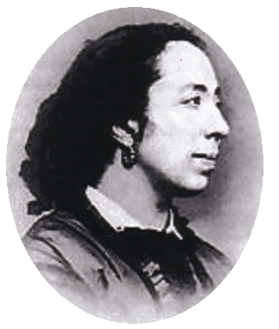

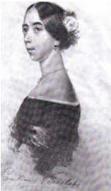

Возможно, в описании любви Павла Петровича к княгине Р. Есть автобиографические Элементы. “Красавицей её никто бы не назвал; во всём лице только и было хорошего, что глаза, и даже не самые глаза,… но взгляд их, быстрый и глубокий, беспечный до удали и задумчивый до уныния,-загадочный взгляд. Что-то необычайное светилось в нём…”-пишет Тургенев о княгине Р. Павел Петрович “… влюбился в неё страстно”, “мучительно”, “привязался к этой женщине”. “Когда она охладела к нему,… он чуть с ума не сошёл,… терзался и ревновал,… таскался за ней повсюду,… стыдился самого себя,… негодовал на своё малодушие…” Всё это очень похоже на чувства самого Тургенева.

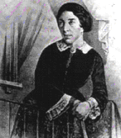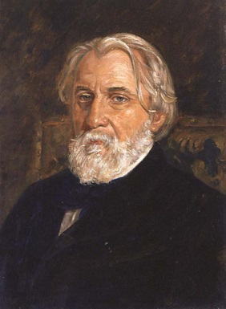

Возможно, создавая образ княгини Р., светской дамы, кокетки, Тургенев стремился освободиться от всей горечи в своих чувствах к Полине Виардо.

Роман “Отцы и дети” создавался в 1861г., а в 1867гг. Тургенев пишет:

“Дорогая, бесконечно дорогая, никогда ни в одной человеческой груди, не хранилось такого чувства, как в моей к Вам. Поклонение-это самое меньшее, что можно о нём сказать.

Да благословит Вас Бог тысячу раз, да хранит и бережёт он Вас.

Я падаю к Вашим ногам, целую их тысячу раз и остаюсь навсегда, навсегда Вашим. И.Т.”

Несмотря, ни на что, Тургенев был преданным рыцарем своей дамы-Виардо…

Это к ней, Полине Виардо, обращены слова в стихотворении в прозе:

“Какой свет, тоньше и чище солнечного света, разлился по всем твоим членам, по малейшим складкам твоей одежды?...

Вот она – открытая тайна, тайна поэзии, жизни, любви! Вот оно, вот оно, бессмертие! Другого бессмертия нет – и не надо. В это мгновение ты бессмертна.

Стой! И дай мне быть участником твоего бессмертия, урони в душу мою отблеск твоей вечности! ”